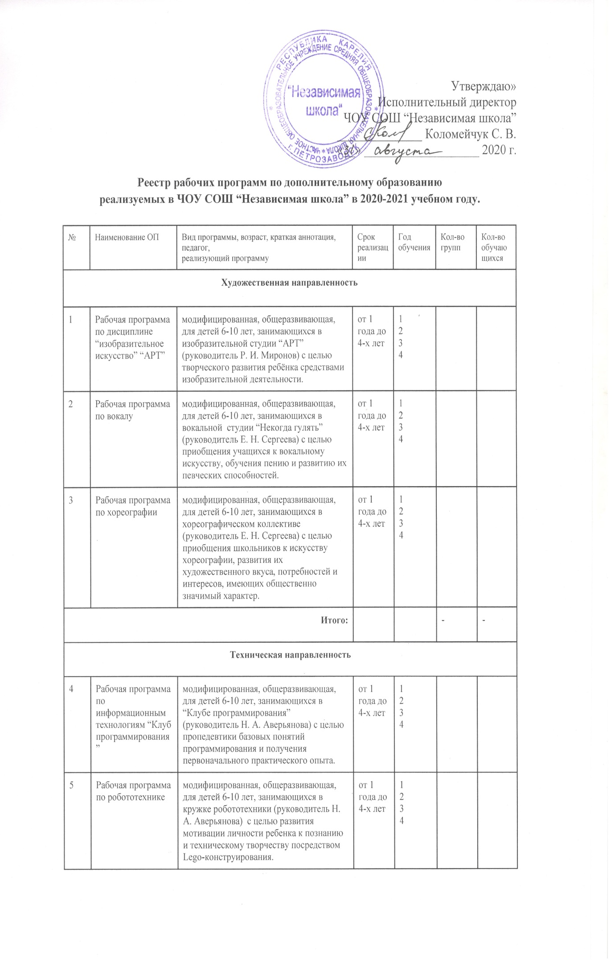

6 | Рабочая программа по электротехнике | модифицированная, общеразвивающая, для детей 6-10 лет, занимающихся в кружке электротехники (руководитель Н. А. Аверьянова) с целью формирования основ технического мышления у младших  школьников через электро-конструирование. | от 1 года до 4-х лет | 1  2  3  4
7 | Рабочая программа по техническому творчеству “Очумелые ручки” | модифицированная, общеразвивающая, для детей 6-10 лет, занимающихся в кружке “Очумелые ручки” (руководитель Н. А. Аверьянова) с целью создания условий для развития личности ребенка в соответствии с его индивидуальными способностями через занятия техническим творчеством. | от 1 года до 4-х лет | 1  2  3  4
Итого: |  |  |  |  | - | -

